ВЕЛИЧ ЗАКАРПАТТЯ
Мальовниче Закарпаття, загадкові замки, термальні басейни, смачна закарпатська кухня, дегустація сиру та інших смаколиків - все, що варто побачити і спробувати, щоб відчути колорит Закарпаття!

1 день

Ужгород та "Закарпатське джакузі"
Прибуття в Ужгород. Зустріч групи на залізничному вокзалі. Екскурсія в Замок Унгвар - найстарішу фортецю Карпатського регіону, товщина захисних стін якогї сягає 10 м у висоту і 5 м в ширину. Вони оточені глибоким ровом і вражають своєю міццю і неприступністю. (вартість 200 грн / дор, 150 грн / дит.)
Вільний час на обід.
Запрошуємо Вас на оглядову екскурсію по Ужгороду, Ви побачите площу Корятовича, вулицю Корзо, будинок Гизелли, будинок «Білий Корабель», будинок жупанату, Хрестовоздвиженський собор і Єпископську Резиденцію, прогуляєтеся липовою алеєю.
Переїзд в Лумшори, де знаходяться знамениті карпатські чани ... в яких ми зможемо розслабитися після захоплюючих прогулянок по Ужгороду.
"Закарпатське джакузі" (сплачується додатково) : купання в чавунних чанах з мінеральною водою під відкритим небом, після чого «контрастний душ» - купання в холодній воді річки Туриці.
Переїзд в Поляну. Поселення в готель. Вечеря. Вільний час.

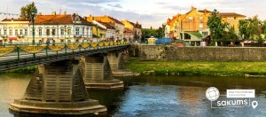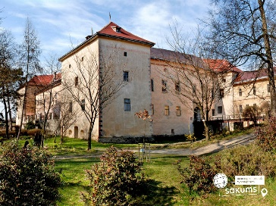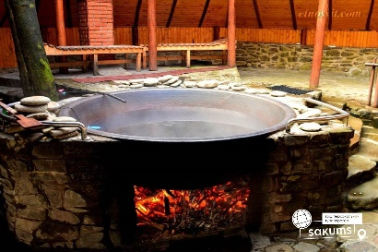

2 день

Релакс в термальних джерелах
Сніданок.
Виїзд в с. Косонь, де Вас чекає купання в термальних басейнах комплексу "ТЕРМАЛЬНІ ВОДИ КОСИНО" (ВХ. Квиток 800грн / 3 години; 50 грн - шафка для одягу) з відвідуванням королівського банного комплексу, який складається з 7 унікальних саун, аналогів яким немає в Україні!
Або
Запрошуємо порелаксувати в одному з кращих термальних курортів України! Пропонуємо відвідати термальний басейн «Жайворонок» (ВХ. Квиток – від 300 грн/особу) в м. Берегове - новий сучасний термальний басейн з мінеральною водою Закритий басейн площею 160 кв. м може вмістити до 80 відвідувачів одночасно. Інтер'єри оформлені в стилі давньоримських купалень. В основному басейні температура води 31-33 градуси, також в ньому функціонують гідромасаж, гейзер і два водоспади. Для гостей обладнано джакузі, де температура води становить 42-45 градусів. На території комплексу працюють кілька саун, соляна кімната, реабілітаційний кабінет, фітнес-зал, масажні кабінети, кафе. Головною родзинкою даного комплексу є наявність мінеральних басейнів як на свіжому повітрі, так і в приміщенні!
Повернення в готель. Вечеря. Вільний час. Ночівля.
Повернення в готель. Вечеря. Вільний час. Ночівля.

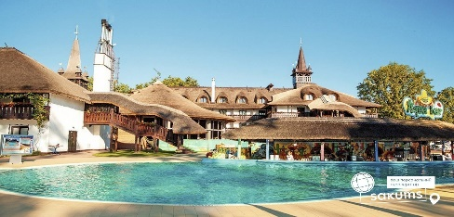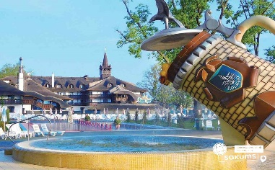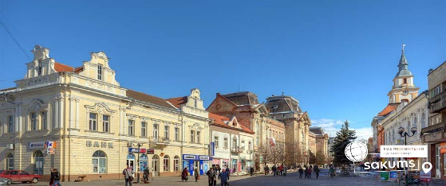

3 день

Водоспад "Шипіт" та озеро "Синевір"
Сніданок.
Виїзд на екскурсію "Водна феєрія Карпат».
Водоспад "Шипіт" - один з найкрасивіших і найбільш повноводних водоспадів Закарпаття. Знаходиться в горах на околиці села Пилипець. Прозваний Шипотом за гучний голос, який здалеку чується як шепіт. Вода стікає з полонин Боржави і падає мальовничими каскадами з висоти 14 м.
Екскурсію в Національний природний парк «Синевир».
Відвідування реабілітаційного центру бурих ведмедів, який створений з метою реабілітації ведмедів, які зазнали жорстокого поводження в неволі та потерпілих від стихійного лиха для відтворення їх популяції у природньому середовищі існування.
Обід в Карпатській колибі (за дод. плату)
Екскурсія до озера Синевир - овіяне легендами, дивовижне за красою, озеро розташоване між лісистими горами, альпійськими луками, швидкоплинними ріками Теребля і Чорна ріка, в заповідній зоні на висоті 989 метрів над рівнем моря. Пішохідна прогулянка до озера, овіяного таємничими легендами минулого.
Повернення в готель.
Вх. Квитки:
Вільний час. Вечеря!

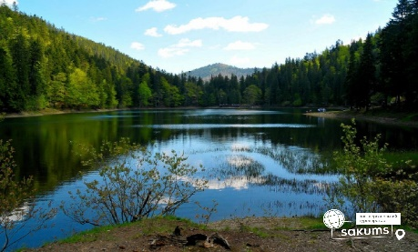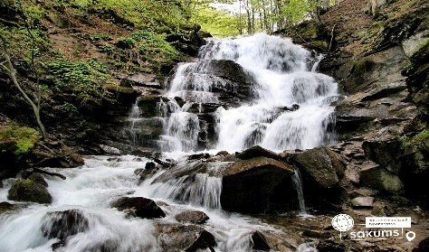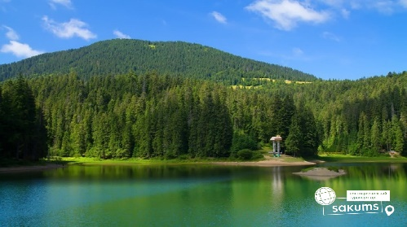

4 день

Палац Шерборнів, Мукачево, замок Паланок
Сніданок. Виселення з готелю.
Продовжуємо подорож Закарпаттям!
Відвідування елегантного мисливського замку-палацу графів Шенборнів (санаторій Карпати). Навколо «казкового» замку, немов змальованого по картинці мушкетерського роману, розташований прекрасний сад-дендрарій з декоративним озером обриси якого повторюють карту Австро-Угорщини. (Палац Шенборна (санаторій Карпати) - 60 грн / дор, 30 грн / дет).
Виїзд в старовинне місто Мукачево.
Відвідування середньовічного замку «Паланок» (замок Паланок 150грн / дор, 100 грн / дет).
У Мукачівському замку "Паланок" Ви побачите відреставровану середньовічну фортифікаційну архітектуру, старовинні двори та галереї з виставками сучасної скульптури.
Оглядова екскурсія по Мукачево, Ви пройдетеся по різноколірних вуличках, які нагадують казкове містечко. Побачите ратушу побудовану в 1904 р., за проектом угорського архітектора Яноша Бабули, римсько-католицький собор св.Мартіна (1904 р.), Собор Успіння Богородиці (1829 р.) та інші архітектурні пам'ятки.
Вільний час. Відправлення до Києва поїздом.

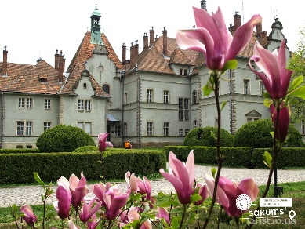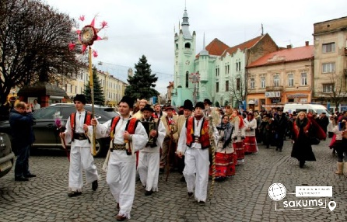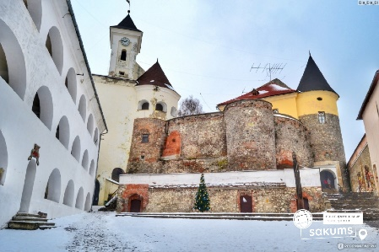

Вартість туру
Готель | При групі  15+2 | При групі  30+3 | При групі  40+4
Готель 3* | 8600 грн | 7400 грн | 7200 грн

Вартість вхідних квитків (уточнювати до початку туру):
- озеро “Синевир”: дорослі 60 грн, діти 30 грн;
- водоспад Шипіт : дорослі 60 грн, діти 30 грн;
- палац Шенборнів: дорослі 50 грн, діти 30 грн;
- замок Паланок: дорослі 150 грн, діти 100 грн;
- замок Унгвар: дорослі 200 грн, діти 150 грн;
- Термальні води Косино – 800 грн/3 год, діти до 150 см безкоштовно (до 4 дітей на 1 дорослого);

Входить у вартість
- транспортне обслуговування за програмою;
- проживання в номерах зі всіма зручностямі;
- Харчування: 3 сніданки, 3 вечері;
- медичне страхування;
- екскурсійне обслуговування за програмою.

Не входить у вартість
- Залізничний проїзд Київ-Ужгород, Мукачево-Київ (Купе: дор. і діти старше 14 р. – від 2600 грн/ос, діти до 14 р. – від 2100 грн/ос. Плацкарт від 1700 грн/дор. і діт. старше 14 р., від 1450 грн/дит до 14 р.);
- факультативні екскурсії;
- вхідні квитки в екскурсійні об'єкти за програмою;
- додаткове харчування – від 300 грн/комплекс;

